FESTIVALUL TRANDAFIRILOR DIN BULGARIA
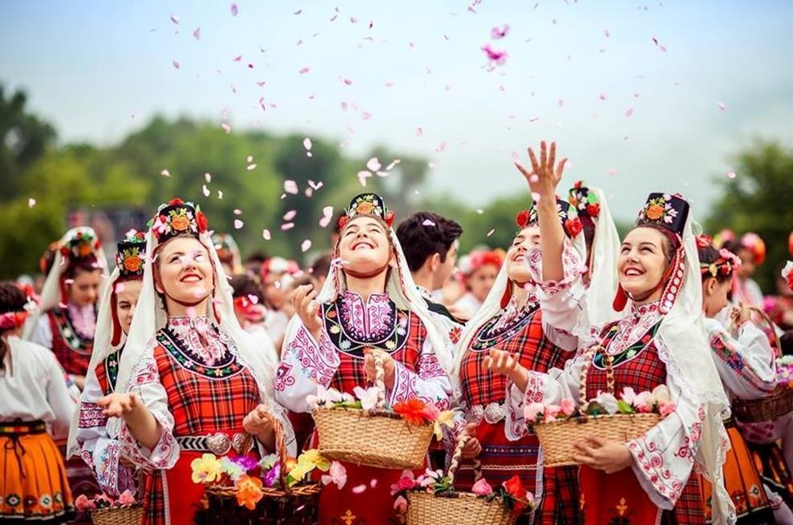

PERIOADA | NR. NOPTI | TARIF
24-26.05.2024 | 3 zile/ 2 nopti | 255 euro/pers

Va invitam sa parcurgeti alaturi de noi un itinerariu cultural care cuprinde vestigii incluse in patrimoniul UNESCO, obiceiuri, cantece si dansuri stravechi de pe faimoasa Vale a Rozelor, precum si relaxare si SPA la un hotel de 4* cu piscina din zona Plovdiv. Nu in ultimul rand, am inclus in program o cina de neuitat cu delicioasele feluri de mancare traditionale din zona Kazanlak si un program folcloric cu dansuri si cantece traditionale bulgaresti.

TARIFUL INCLUDE:
⟨ Transport cu autocar clasificat pentru transport international
⟨ 1 noapte de cazare – Hotel Zornitsa 3*/s , Kazanlak, mic dejun
⟨ 1 noapte de cazare – Hotel Ramada 4*/similar, Plovdiv, mic dejun
⟨ Ghid-insotitor pe tot parcursul excursiei
⟨ BONUS! Serbare campeneasca cu muzica, dans si produse traditionale
⟨ BONUS! Oprire la producatorii de trandafiri pentru a se achizitiona butasii de trandafiri la preturi de producator
⟨ BONUS! Cina festiva cu muzica si dansuri traditionale bulgaresti

TARIFUL NU INCLUDE:
⟨ Alte mese decat cele mentionate in program (ca exemplu-masa pranz la Veliko Tarnovo aprox 15 Euro/pers)
⟨ Intrarea la obiectivele turistice:
Program Festivalul Trandafirilor:culesul florilor, prezentarea procesului de fabricarea uleiului de trandafiri:
aprox. 12 Euro/ persoana
⟨ Cetatea Tsarevets: aprox. 3 Euro
⟨ Mormintele Tracice: aprox. 5 Euro
⟨ Supliment single 50 euro

PROGRAM:

ZIUA 1 Vineri 24.05.2024: BUCURESTI – RUSE – VELIKO TARNOVO – KAZANLAK (aprox 290 km).
Plecare devreme din Bucuresti.
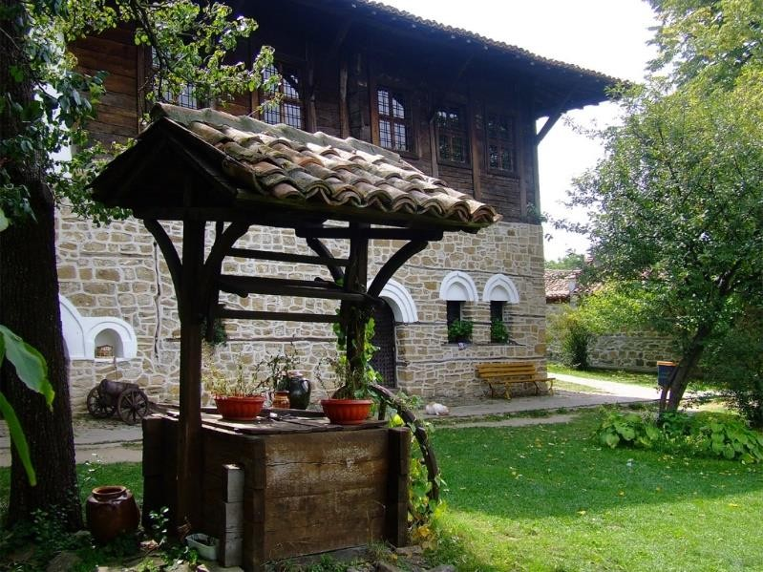
Prima oprire o vom face la Arbanasi. Satul Arbanasi este una dintre cele mai pitorești localități din Bulgaria. Acesta este situat pe un platou, la numai 4 kilometri de Veliko Târnovo, fiind construit într-o superb stil arhitectural renascentist din secolele XVI-XVIII. Prin decretul regal in 1921 satul Arbanassi a fost declarat stațiune pentru odihna, iar in anul 2000, a fost inclus in patrimoniul UNESCO.
Aflat pe un platou înalt între orașele Veliko Târnovo și Gorna Oryahovitsa, satul oferă o priveliște minunată asupra colinei Tsarevets din Veliko Târnovo, unde se află ruinele fortăreței construite în vremuri medievale de țarii bulgari.
Casele din Arbanassi sunt construite în stilul arhitectural al Renașterii Naționale Bulgare, în secolele XVII- XVIII: au primul nivel construit din piatră și bârne din lemn arcuite ce fac legătura între cele două etaje. Acum, casele negustorilor de odinioară sunt obiective turistice, iar altele au fost transformate în hoteluri sau pensiuni.
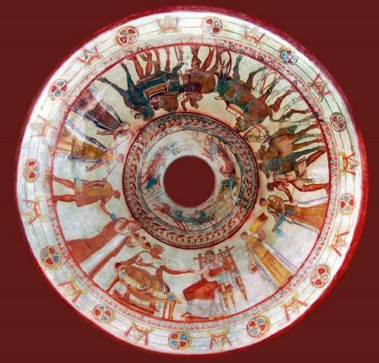
Optional se poate lua pranzul la un restaurant in zona.

Ne continuam drumul spre Kazanlak, unde incepem cu vizita la mormintele regilor traci.

Mormintele regilor traci de la Kazanlak.
Acum 3000 de ani triburile tracice constituiau asezari impunatoare si se intindeau peste o mare parte din Europa. Atat Bulgaria cat si Romania au pe teritoriul lor vestigii si urme ale civilizatiei glorioase a tracilor. Tracii erau popoare sedentare, impartiti in multe triburi, cultivau pomi fructiferi si vita de vie, practicau agricultura, cresterea animalelor, extrageau si prelucrau aurul si argintul. Mormintele regilor traci de la Kazanlak au fost descoperite in anul 1944 si au devenit patrimoniu UNESCO.

Ele au fost explorate de catre o echipa de arheologi condusa de prof. arh. Gheorghe Kitov care intre anii 1982– 2006 au descoperit 10 constructii antice acoperite de movile de pamant, movile numite tumuli.

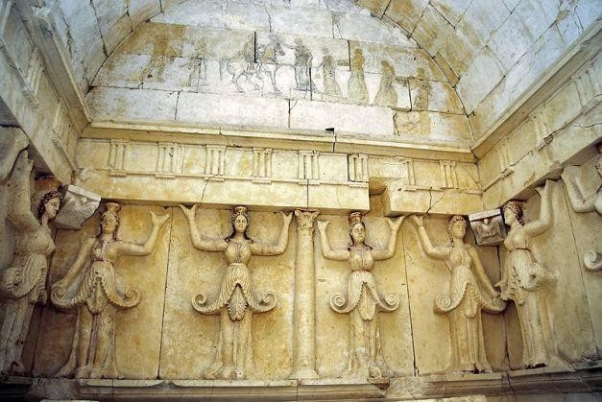
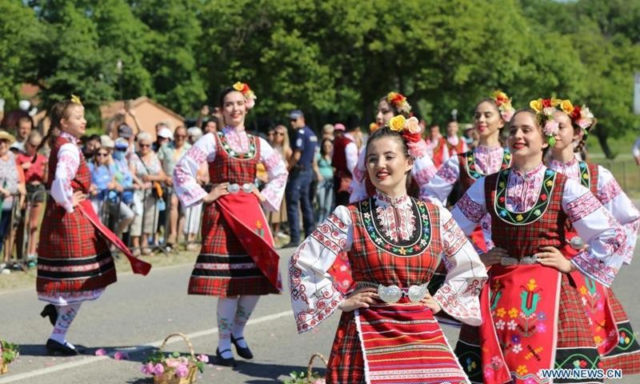
Dupa vizita ne vom caza la hotel Zornitsa 3*, ne pregatim pentru cina traditionala cu program folcloric inclus.

ZIUA 2 Sambata 25.05.2024: KAZANLAK–PLOVDIV ( aprox 120 km)
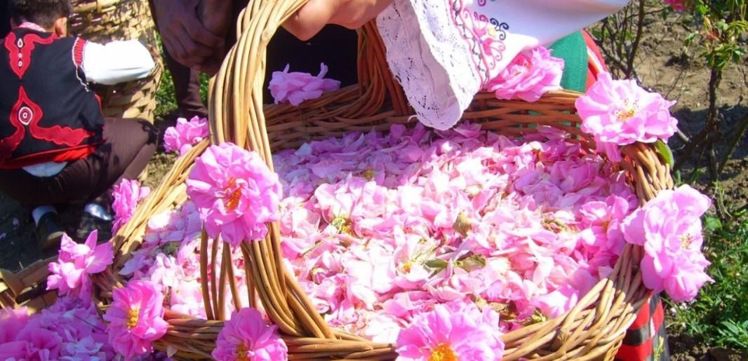
Dupa micul dejun la hotel, plecam spre satul unde se organizeaza serbarea campeneasca a Festivalului Culesului Florilor de Trandafir.

Cu o tradiție din anul 1903, Festivalul Trandafirilor atrage mii de turiști atât din Bulgaria cat si din statele din Balcani. Turiștii pot admira costumele populare și dansurile tradiționale.
La festival, vom fi intampinati de fete cu cosuri de trandafiri. Mai tarziu, vom gusta lichior de trandafiri si vom observa procesul de fabricare a parfumurilor.

Celebrul trandafir bulgaresc care produce faimosul ulei de trandafir, este un element inseparabil al istoriei
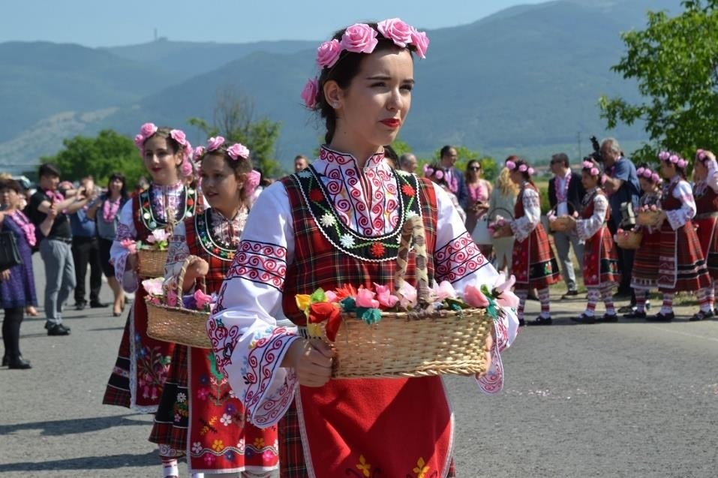
și culturii bulgare. A fost onorat de un număr de scriitori și artiști celebri, si numele său este comemorat de nenumărate cântece folclorice.
Ca marcă a Bulgariei, trandafirul bulgaresc este sărbătorit în fiecare an într-o ceremonie foarte specială - Festivalul Trandafirilor. La începutul lunii iunie, Valea Trandafirilor prinde viață cu cântecele și dansurile culegătorilor de trandafiri. Vin în zori devreme îmbrăcați în costume naționale pregatite cu mult timp dinainte. Va invitam sa participati la aceasta ocazie unică de a întâlni Bulgaria autentică, precum și șansa de a vă bucura
de dansuri și cântece populare traditionale, de a vedea o ceremonie foarte specială și de a avea o experiența
unica.
Plecare către pitorescul Plovdiv. Vom începe cu o plimbare pietonala in zona veche a orașului construit pe șapte coline, un adevărat labirint de străzi pavate, flancate de frumoase vile caracterizate de fațade viu colorate si etaje superioare susținute de coloane, un stil specific locului.
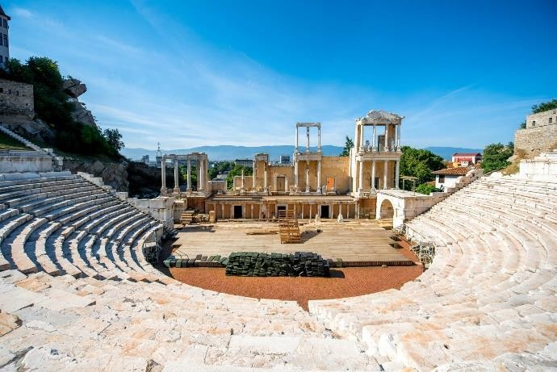
Vom vedea Piaţa Giumaia, acolo unde stă de strajă versiunea în bronz a întemeietorului orașului Philipolis, Filip al II-lea al Macedoniei.
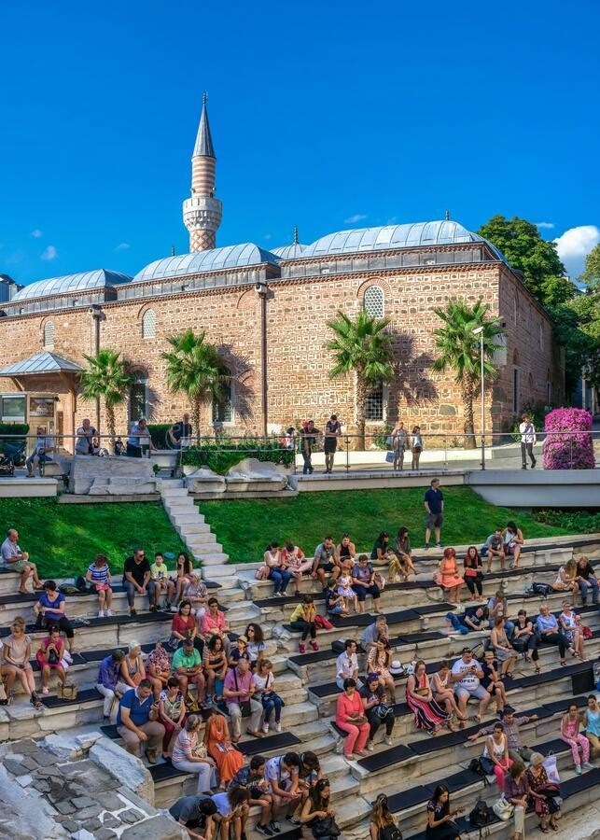
Admiram ruinele Stadionului Roman, cea mai mare structură romană din Balcani, despre care se spune că putea găzdui aproape 30.000 de oameni, locul unde se desfășurau sporturile extreme ale vremurilor antice.

În apropiere vom admira Moscheea Giumaia, construită pe locul unei foste biserici bulgare (St. Petka) pe timpul domniei Sultanului Murad II (sec XIV – de unde denumirea de Muradiye), este una dintre cele mai frum oase temple religioase islamice din Balcani, şi una dintre cele mai mari şi mai vechi moschei din Bulgaria. Este celebră pentru cadranul solar , minaretul subțire şi zvelt şi pentru picturile murale.

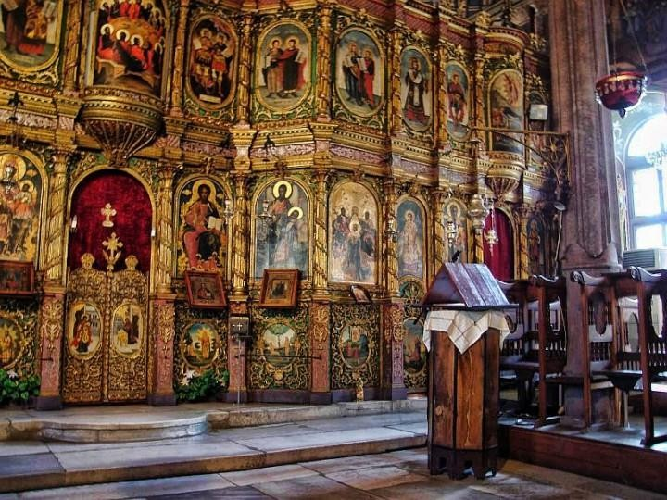
Ne vom îndrepta pe străzile înguste ale orașului vechi către Biserica Constantin și Elena , cea mai veche din Plovdiv, fiind construită de Constantin prin 337. De atunci, a tot fost modificată până prin 1832 de când a rămas cu actuala înfățișare.
Muzeul Regional de Etnografie din Plovdiv- fondat in anul 1917, iar din anul 1938 a fost mutat in Casa Boyadzhiev din Orașul Vechi. Bogăția de elemente de pe exponate reprezintă cultura tradiționala a Traciei, Rhodopilor si din Munții Balcani din secolele 18-19. Expoziția permanenta dedicata agriculturii si creșterii animalelor demonstrează importanta fundamentala a acestor activități pentru populația din regiune.
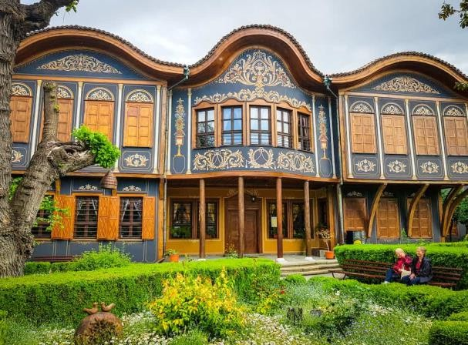
Sunt prezentate meșteșugurile tradiționale caracteristice ale perioadei ilustrate de expoziție: producerea hainelor de lâna, broderii de lâna multi-colorate, ceramica, alămitul si fierăria forjata. Muzeul expune si lucrări ale artei aurarilor. Exista in muzeu exponate de placi decorative, costume populare tradiționale, țesături, covoare si instrumente muzicale si obiecte rituale. Interioarele tipice expuse sunt din orașul Koprivshtitsa, din Rodopi, si din orașul Plovdiv. Nu putem sa omitem si tradiția culinara si ne vom delecta papilele gustative la un restaurant cu specific bulgăresc.
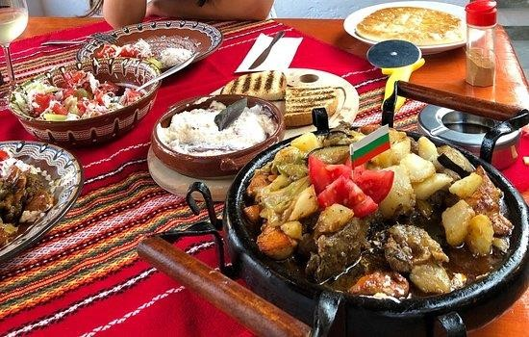
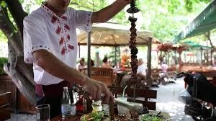

Cazare la hotel 4* Ramada Plovdiv.

ZIUA 3 Duminica 26.05.2024: PLOVDIV – VELIKO TARNOVO – BUCURESTI ( APROX 450 KM)
Mic dejun la hotel Ramada 4* in Plovdiv.
Plecam spre Veliko Tarnovo, supranumit “orasul tarilor”, unde vom vizita cetatea. Fosta capitala Imperiului Bulgar între anii 1185-1393, se afla pe trei dealuri: Țareveț, Trapezița și Sveta Gora.
Cetatea Tsarevets se situeza pe un deal stâncos de 206 metri. Cele mai vechi dovezi ale prezenței umane datează din mileniul II î.Hr. Prima mențiune despre Cetatea Tsarevets apare în anul 1190. După rebeliunea vlah-bulgară și înființarea celui de-al doilea imperiu bulgar cu capitala la Veliko Tarnovo, cetatea a devenit cea mai importantă din Bulgaria, adesea comparată cu Roma și Constantinopol. În anul 1393, fortăreața a

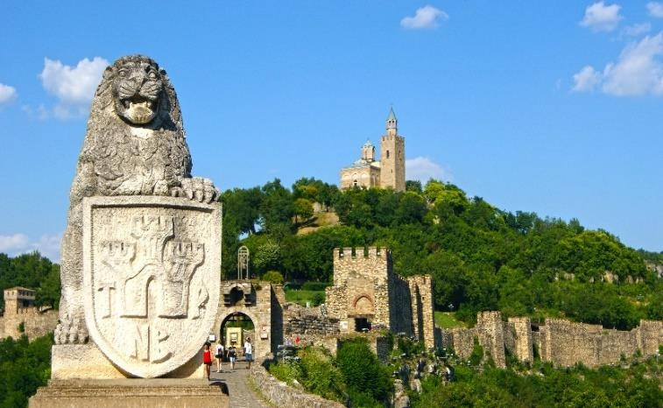
fost asediată de forțele otomane timp de trei luni și incendiată, marcând c ăderea Imperiului Bulgar. Cetatea are trei intrări, una principală în partea estică a delalului și două în partea nordică și sudică. Restaurarea Cetății Tsarevets a început în anul 1930 și a fost finalizată abia în 1981, an în care s-a marcat cei 1300 de ani de la înființarea statului bulgar.
Optional se poate lua pranzul la un restaurant in zona Samovodska Charshia (centrul vechi al localitatii).
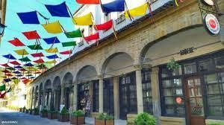


CAZARE: Hotel ZORNITSA 3* Kazanlak

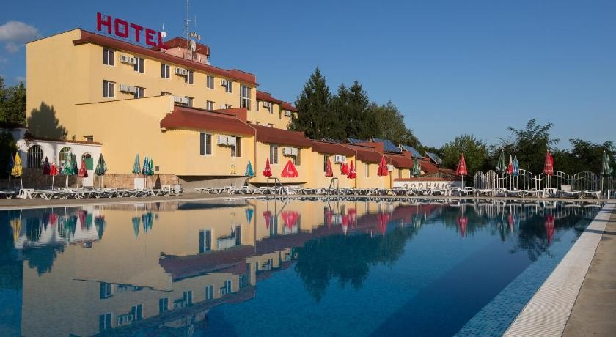
Situat la marginea oraşului Kazanlak, mai sus de Complexul de Istorie și Etnografie Kulata, Hotelul Zornica oferă o piscină în aer liber, un pat de plajă, o saună și
masaje. Pune la dispoziţie un restaurant cu terasă.
Camerele cu aer condiționat de la Hotelul Zornica au zonă de relaxare cu TV cu ecran plat, minibar și baie privată.
Accesul la internet WiFi este disponibil
gratuit în întreaga clădire.
Centrul de relaxare al hotelului Zornitsa pune la dispozitia oaspetilor sai urmatoarele proceduri: Sauna, baie de aburi, zona de relaxare, masaje, baie cu hidromasaj, baie de perle si piscina minerala cu temperatura apei de 36 de grade.

Oaspeţii îşi pot începe ziua cu un mic dejun tip bufet. Restaurantul serveşte preparate din bucătăria bulgărească.
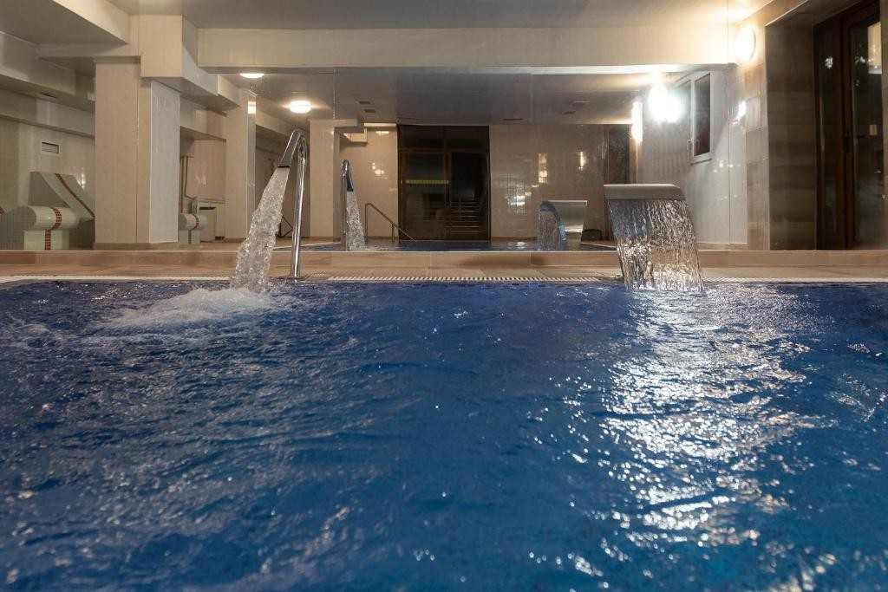
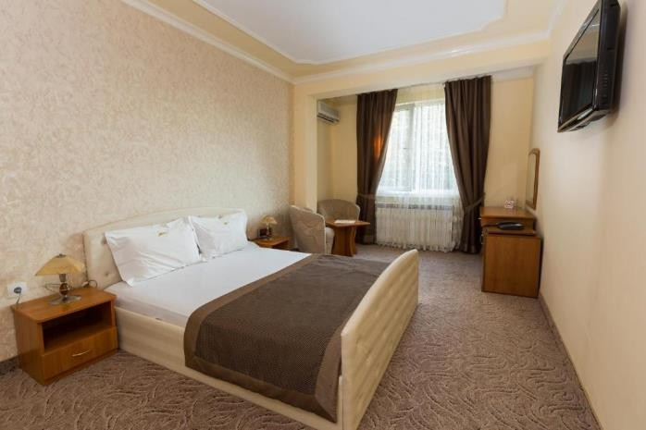

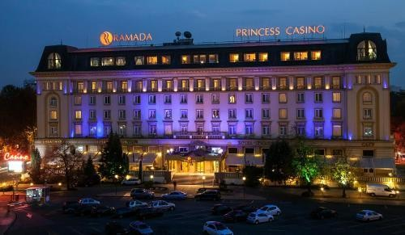
Hotel Ramada by Wyndham Plovdiv Trimontium 4*
Ramada Plovdiv Trimontium este situat
în centrul oraşului Plovdiv.
Hotelul beneficiază de o locaţie ideală, fiind în apropiere de principalul cartier comercial şi de afaceri, precum şi de centrul vechi din Plovdiv, al doilea oraş ca mărime din Bulgaria. De asemenea, Ramada este situat lângă parcul municipal, cu peisaje frumoase şi o atmosferă plă cută şi liniştitoare.
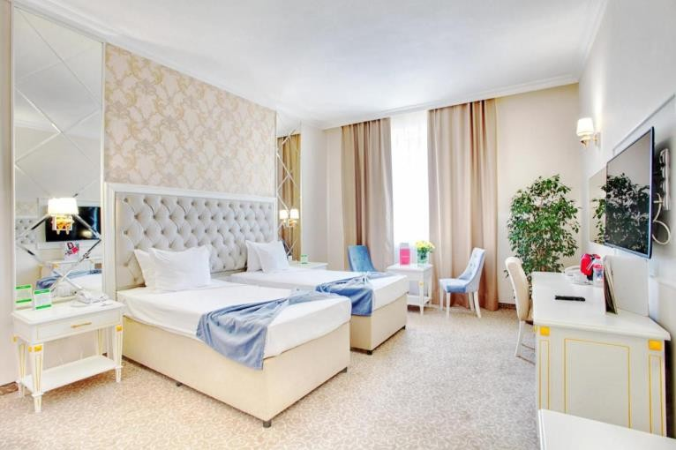
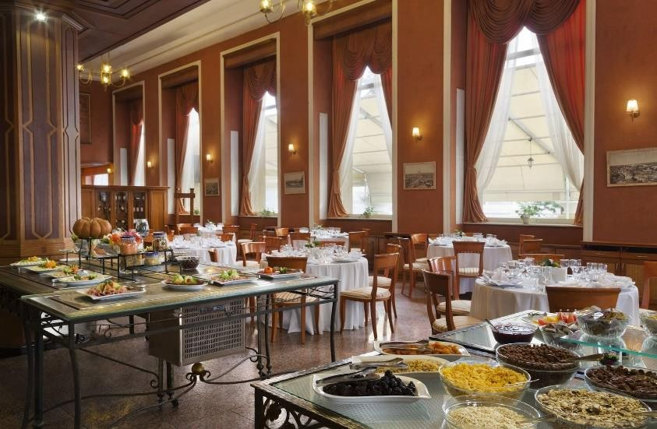

Ramada Plovdiv Trimontium este orientat către amfiteatrul antic şi se află în apropiere de gară. Camerele elegante includ dotări ultramoderne şi acces gratuit la internet, pentru a asigura un sejur confortabil.
Hotelul pune la dispoziție diverse restaurante și baruri, precum și multe facilități excelente, inclusiv piscine,
salon de înfrumusețare, saună, centru de fitness și servicii de masaj.
